دعوة لتقديم المدخلات:

استخدام وتطبيق إطار العمل بشأن الأمن الغذائي والتغذية في ظل الأزمات الممتدة الذي وضعته لجنة الأمن الغذائي العالمي

**قالب المدخلات:**

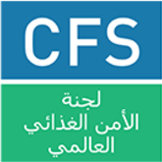

وفقًا [لبرنامج عمل لجنة الأمن الغذائي العالمي المتعدد السنوات للفترة 2024-2027](https://openknowledge.fao.org/handle/20.500.14283/nn204ar)، تقرر عقد فعالية مواضيعية عالمية خلال الجلسة العامة للجنة المُزمع عقدها في أكتوبر/ تشرين الأول 2025، في إطار الحوكمة التعاونية من أجل تنسيق الاستجابات على مستوى السياسات. وتهدف هذه الفعالية إلى تبادل الخبرات والتجارب والممارسات الجيدة فيما يتعلق باستخدام وتطبيق [إطار العمل بشأن الأمن الغذائي والتغذية في ظل الأزمات الممتدة الذي وضعته اللجنة](http://www.fao.org/3/a-bc852a.pdf) (إطار العمل)، وتعزيز تنفيذه.

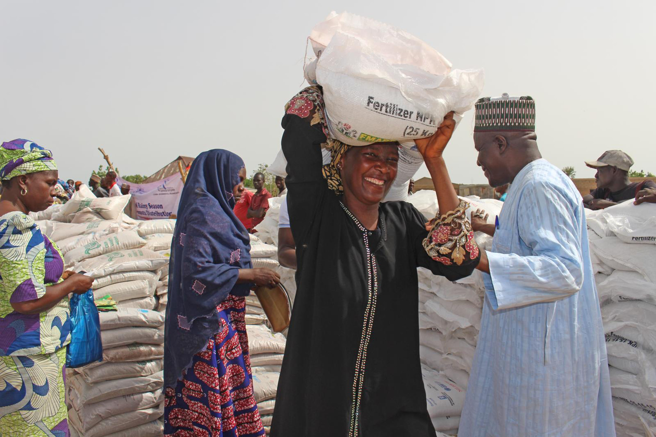

**تدعو لجنة الأمن الغذائي العالمي أصحاب المصلحة إلى المساهمة بتجاربهم وخبراتهم وممارساتهم الناجحة في استخدام إطار العمل لإثراء المناقشات خلال الدورة الثالثة والخمسين للجنة.**

**دعوة تقديم المقترحات مفتوحة حتى 15 أبريل/ نيسان 2025.**

للمشاركة في هذه الدعوة لتقديم المقترحات، يرجى تنزيل نموذج التقديم (للتجارب الفردية، ولمنظمي الفعاليات) بأي من لغات الأمم المتحدة الست (العربية والصينية والإنجليزية والفرنسية والروسية والإسبانية).

برجاء إرسال النموذج المكتمل إلى [**CFS@fao.org**](mailto:CFS@fao.org).

يُرجى ألا تزيد مدخلاتك عن **ألف كلمة،** ولك حرية إرفاق المواد الداعمة ذات الصلة.

**نموذج المدخلات**

**(التجارب الفردية)**

يُرجى توثيق الخبرات والتجارب والممارسات الجيدة في تطبيق [إطار العمل بشأن الأمن الغذائي والتغذية في ظل الأزمات الممتدة الذي وضعته اللجنة](http://www.fao.org/3/a-bc852a.pdf) في النموذج التالي.

|  |  |
| --- | --- |
| **عنوان التجربة \*** |  |
| **التغطية الجغرافية** | *(على سبيل المثال تغطية وطنية أم إقليمية، إذا ضمت المنطقة عدة بلدان؛ تغطية عالمية إذا ضمت التجربة عدة بلدان في أكثر من منطقة)* |
| **البلد (البلدان) / المنطقة (المناطق) التي تغطيها تجربتك** | ***(مثال: كينيا وتنزانيا وملاوي)*** |
| **جهة الاتصال** (الاسم وعنوان البريد الإلكتروني) | **الاسم: .....................................................................**  **عنوان البريد الإلكتروني: ................................................** |
| **الانتساب** (إلى أي جهة تنتسب) | **الحكومة**  **إحدى منظمات الأمم المتحدة**  **المجتمع المدني/ المنظمات غير الحكومية**  **القطاع الخاص**  **الأوساط الأكاديمية**  **جهة مانحة**  **غير ذلك**………………………………………………………… |
| **(1) كيف استُخدمت مبادئ إطار العمل في سياق عملك؟** |  |
| **(2) أي من مبادئ إطار العمل كانت أكثر صلة بسياق عملك / تجربتك؟** | مبدأ (1): تلبية الاحتياجات الإنسانية الفورية وبناء سبل كسب عيش قادرة على الصمود.  مبدأ (2): تلبية الاحتياجات التغذوية.  مبدأ (3): الوصول إلى السكان المتضررين  مبدأ (4): حماية المتضررين من الأزمات الممتدة أو المعرضين لخطرها  مبدأ (5): تمكين النساء والفتيات، وتعزيز المساواة بين الجنسين وتشجيع مراعاة الفوارق بين الجنسين  مبدأ (6): ضمان التحليلات الشاملة القائمة على الأدلة ودعمها  مبدأ (7): تعزيز الملكية القطرية والمشاركة والتنسيق وتأييد أصحاب المصلحة والمساءلة  مبدأ (8): تعزيز التمويل الفعال  مبدأ (9): المساهمة في بناء السلام من خلال الأمن الغذائي والتغذية  مبدأ (10): إدارة الموارد الطبيعية على نحوٍ مستدام والحد من مخاطر الكوارث  مبدأ (11): تعزيز فعالية الحوكمة الوطنية والمحلية |
| **(3) وصف موجز للتجربة، وإن أمكن، تحديد كيفية إشراك الأشخاص الأكثر تأثرًا بانعدام الأمن الغذائي وسوء التغذية.** |  |
| **ما هي الجهات المشاركة في التجربة؟** | **الحكومة**  **إحدى منظمات الأمم المتحدة**  **المجتمع المدني/المنظمات غير الحكومية**  **القطاع الخاص**  **الأوساط الأكاديمية**  **جهة مانحة**  **غير ذلك**………………………………………………………… |
| **الأنشطة الرئيسية؟** | *(مثال: تدريب منظمات المجتمع المدني، والمحامين، والبرلمانيين، والحكومة)* |
| **الإطار الزمني** | *(على سبيل المثال، بدأت الأنشطة في فبراير/ شباط 2017 وجاري تنفيذها حتى الآن؛ بدأت في يوليو/ تموز 2016، وانتهت في مارس/ آذار 2018)* |
| (4) النتائج المحققة / المتوقعة | **النتائج (النوعية والكمية) على المدى القصير**  ***(بالإضافة إلى تقديم تقييم نوعي، يُرجى الإشارة حيثما أمكن إلى عدد الأشخاص الذين شاركوا بشكلٍ مباشر في الأنشطة، على سبيل المثال ست دورات تدريبية شارك فيها ما مجموعه 250 شخصًا).*** |
| **النتائج (النوعية والكمية) على المدى المتوسط إلى الطويل**  ***(بالإضافة إلى تقديم تقييم نوعي، يشمل معالجة الأسباب الكامنة وراء انعدام الأمن الغذائي وسوء التغذية، يُرجى الإشارة حيثما أمكن إلى عدد الأشخاص الذين تأثروا أو من المتوقع أن يتأثروا بشكلٍ غير مباشر بالأنشطة، على سبيل المثال التدريب الذي يؤدي إلى وضع خطة عمل محلية من المتوقع أن تؤثر على ألف شخص).*** |
| أهم التغييرات المطلوب رصدها  (يُرجى الإشارة إلى أهم التغييرات التي نتجت عن الأنشطة، مثل التغيير في سلوك السلطات المحلية فيما يتعلق بإشراك أصحاب المصلحة من المجتمع المدني في عمليات صنع القرار، أو إنشاء شبكات أو شراكات جديدة نتيجة لإقرار أو تطبيق إطار العمل. |
| (5) ما هي المحفزات الرئيسية التي أثرت على استخدام إطار العمل؟ |  |
| **(6) ما هي العوائق والتحديات الرئيسية التي عرقلت استخدام إطار العمل؟** |  |
| **(7)** **كيف تمت معالجة هذه القيود والتحديات؟** |  |
| **(8) ما هي الآليات التي تم إنشائها لمراقبة استخدام إطار العمل؟** | *(يُرجى الإشارة إلى ما إذا كانت هذه الآليات قد تم إنشائها من قبل الحكومة أو في سياق مشروع ما)* |
| **(9) استنادًا إلى التجربة المعروضة، ما هي الممارسات الجيدة التي توصي بها من أجل الاستخدام والتنفيذ الناجح لمبادئ إطار العمل؟** |  |
| **(10) هل هناك خطط حقيقية لاستخدام إطار العمل بصورة أكبر؟** |  |
| **رابط لمزيد من المعلومات** |  |

* يُرجى اختيار عنوان للتجربة

قالب المدخلات

*(لمنظمي الفعاليات****: يُملئ هذا القسم فقط في حالة تنظيم فعاليات حول هذا الموضوع بالإشارة إلى إطار العمل المذكور)***

*نتائج الفعاليات / المشاورات التي نظمها أصحاب المصلحة*

يُرجى توثيق نتائج الفعالية التي نظمها أصحاب المصلحة المتعددين لمناقشة استخدام وتطبيق [إطار العمل بشأن الأمن الغذائي والتغذية في ظل الأزمات الممتدة الذي وضعته لجنة الأمن الغذائي العالمي](http://www.fao.org/3/a-bc852a.pdf).

|  |  |
| --- | --- |
| **عنوان الفعالية** |  |
| **تاريخ الفعالية** |  |
| **موقع إقامة الفعالية** |  |
| **التغطية الجغرافية للفعالية** | *(على سبيل المثال تغطية وطنية أم إقليمية، إذا ضمت المنطقة عدة بلدان؛ تغطية عالمية إذا ضمت التجربة عدة بلدان في أكثر من منطقة)* |
| **البلد (البلدان)/ المنطقة (المناطق) الممثلة في الفعالية/ المشاورات** | ***(أمثلة: ملاوي والساحل: منطقة البحيرات الكبرى؛ أو كينيا وتنزانيا)*** |
| **جهة الاتصال** | **الاسم: .....................................................................**  **عنوان البريد الإلكتروني: ................................................** |
| **الانتساب** | **الحكومة**  **إحدى منظمات الأمم المتحدة**  **المجتمع المدني/المنظمات غير الحكومية**  **القطاع الخاص**  **الأوساط الأكاديمية**  **جهة مانحة**  **غير ذلك**………………………………………………………… |
| **(1) ما هي الجهة المنظمة للفعالية؟** | **الحكومة**  **إحدى منظمات الأمم المتحدة**  **المجتمع المدني/المنظمات غير الحكومية**  **القطاع الخاص**  **الأوساط الأكاديمية**  **جهة مانحة**  **غير ذلك**………………………………………………………… |
| **(2) ما هي الجهات المشاركة في الفعالية؟** | **الحكومة**  **إحدى منظمات الأمم المتحدة**  **المجتمع المدني/المنظمات غير الحكومية**  **القطاع الخاص**  **الأوساط الأكاديمية**  **جهة مانحة**  **غير ذلك**………………………………………………………… |
| **(3) كيف استُخدمت مبادئ إطار العمل في سياق تجربتك التي شاركتها خلال الفعالية؟** |  |
| **(4) ما هو المبدأ (المبادئ) من مبادئ إطار العمل الأكثر صلة بتجربة استخدام و/أو تطبيق إطار العمل التي تمت مشاركتها خلال الفعالية؟** *(اختر كل ما ينطبق)* | مبدأ (1): تلبية الاحتياجات الإنسانية الفورية وبناء سبل كسب عيش قادرة على الصمود.  مبدأ (2): تلبية الاحتياجات التغذوية.  مبدأ (3): الوصول إلى السكان المتضررين  مبدأ (4): حماية المتضررين من الأزمات الممتدة أو المعرضين لخطرها  مبدأ (5): تمكين النساء والفتيات، وتعزيز المساواة بين الجنسين وتشجيع مراعاة الفوارق بين الجنسين  مبدأ (6): ضمان التحليلات الشاملة القائمة على الأدلة ودعمها  مبدأ (7): تعزيز الملكية القطرية والمشاركة والتنسيق وتأييد أصحاب المصلحة والمساءلة  مبدأ (8): تعزيز التمويل الفعال  مبدأ (9): المساهمة في بناء السلام من خلال الأمن الغذائي والتغذية  مبدأ (10): إدارة الموارد الطبيعية على نحوٍ مستدام والحد من مخاطر الكوارث  مبدأ (11): تعزيز فعالية الحوكمة الوطنية والمحلية |
| **(5) وصف موجز للتجربة التي تمت مشاركتها خلال الفعالية، مع وصف التحديات والممارسات الجيدة في استخدام مبادئ إطار العمل.** |  |
| **موعد الفعالية / المشاورات** | *(على سبيل المثال من يوم/شهر/سنة، أو من مارس إلى أكتوبر --20)* |
| **(6) هل أسفرت هذه الفعالية عن أي اتفاق بشأن اتخاذ خطوات ملموسة لمواصلة استخدام وتطبيق إطار العمل؟** |  |
| **رابط (روابط) لمزيد من المعلومات** |  |